- Hôm nay mùng tám tháng ba
Chị em phụ nữ làn da mịn màng
Chúc cho môi thắm điệu đàng
An toàn chính bạn, cả chàng nữa nghen!
Việc gì phải tận nước Nga
Việc gì “tám” chuyện Cuba với Lào
Hãy đến bất cứ nhà nào
Chị em không việc cũng vào cũng ra
Thật là ngứa mắt chúng ta
Nhưng thôi cứ để họ ra họ vào
Không thì “cửa sắt” họ rào
Anh em đố có dám “vào” dám “ra”.
- . Hôm nay mồng tám tháng ba
Chị em phụ nữ đi ra đi vào
Trên tay cầm củ xu hào
Phân vân không biết nên xào hay kho!
Hôm nay mùng 8 tháng 3
Chị em phụ nữ đi ra đi vào
Ủy ban đoàn thể đến chào
Chị em phụ nữ đi vào đi ra
Hôm nay ngày Tám tháng Ba
Quý vị phụ nữ đi ra đi vào.
Hôm nay khác với hôm nào
Quý vị phụ nữ đi vào đi ra...
- 3. Hôm nay mồng tám tháng ba
Mấy nhà thơ nhớn bay ra, bay vào.
Chẳng bay Miên,
Chẳng bay Lào,
Mấy nhà thơ thẫn bay vào tiên cung.
Hầy.
Hây....
Cánh chạm lung tung.
Trách chi tiên nữ vừa mừng, vừa lo !
- 4. Hôm nay mồng tám tháng Ba
Tôi giặt hộ bà cái áo... của tôi
Tôi phần bà một đĩa xôi
Sợ bà yếu bụng, tôi xơi hộ bà...
- 5. Hôm nay mồng tám tháng Ba
Chị em phấn khởi đi ra đi vào
Đàn ông kính cẩn cúi chào
Chị em phấn khởi đi vào đi ra...
Hôm sau mồng chín tháng Ba
Chị em tưởng bở đi ra đi vào
Đàn ông hổng có cúi chào
Chị em tiu nghỉu hết vào lại ra...
- 6.Cái ngày mồng Tám tháng Ba
Chẳng riêng các chị đi ra đi vào
Các anh có kém chút nào
Cũng như các chị hết vào lại ra
Ở gần hay tít tịt xa.
Miền xuôi miền ngược, trong Nam ngoài này.
Hà Nam Hà nội Hà Tây
Ở đâu mà chẳng phải ra rồi vào. U nhỉ?!
- 7.Hôm nay mồng Tám tháng Ba
Em ngồi son phấn tôi ra chợ đời
Chắc là đến tuổi đôi mươi
Chắc là cao gót hơn rồi mấy phân
Long đong bán kiếp phong trần
Lại mua cái tội nợ nần kiếp sau
Nụ cười đem tặng cho nhau
Nụ hôn và gió
qua cầu đánh rơi
Ấy là tôi nói thế thôi
Hoa hồng cũng thẹn những lờikhó trao
Tháng Ba mồng Tám ra, vào
Hình như ai cũng khát khao điều gì
Hôm nay tôi tính chi li
Một năm chẵn nữa tới kỳ ... kiếp sau
Em là cô chủ sang giàu
Đời tôi mãi nợ những câu thơ tình(Như Biển)
- 8. Hôm nay mồng tám tháng ba
vợ tôi hậm hực đi ra đi vào:
... "lương đâu? chưa thấy đồng nào?"
vợ tôi giận dữ .. đi vào đi ra...!!
- 9.Hôm nay mồng 8 tháng 3.
Chị em hừng hực đi ra đi vào
Anh em ở dưới phều phào.
Bây giờ em muốn anh vào hay ra.
Chị em tủm tỉm xuýt xoa.
Em thì chẳng thích anh ra tí nào.
Anh em khí thế dâng trào.
Lật ngay tình thế ào ào xông vô.
Mây vờn, chớp giật, hô hô.
Giường nghiêng chỏng ngã anhmô cũng đừ.
Bỗng nhiên trời đất tối mừ.
Anh em ai cũng ngất ngư phờ phà.
Chị em tức tối kêu la.
Trời ơi biết thế cưới ba thằng chồng..
- 10. 8/3 chúc các chị em… trẻ trung như heo sữa
Bốc lửa như heo hơi
Chịu chơi như heo nái
Hăng hái như heo con
Sắc son như heo đất
Đủ chất như heo thịt
Chúc các bạn:
Tươi vui như heo cắn
Đỏ đắn như heo lai
Sức dai như… heo nọc
Xốc vác như heo rừng
Bừng bừng như… heo quay!
Chúc các chị em 8/3 vui vẻ
- 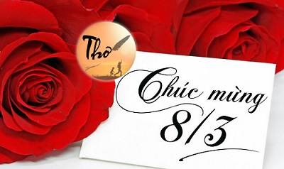
- Em ơi mùng 8 tháng 3
Anh xin tình nguyện trông nhà cho em
Em đi thoải mái suốt đêm
Anh ngoan chỉ biết chong đèn chờ thôi
Nếu em có lỡ đứng ngồi…
Với ai anh cũng vui rồi… cho qua
Bởi vì mùng tám tháng ba
Ngày em được phép giăng hoa một lần
Nếu còn e ngại tần ngần
Thì em trông cửa để phần… anh đi.
- 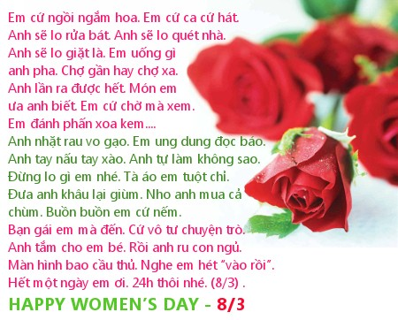
- Thơ chúc mừng 8/3 dành cho vợ
- Bài thơ chúc mừng 8/3 số 2 cho vợ hoặc người yêu
- Hôm nay mồng tám tháng ba
Giá hoa thì đắt, giá quà thì cao
Tiền lương tiêu hết hồi nào
Thù lao, tiền thưởng chẳng trao lễ này.
Lễ này ai nghĩ cũng hay, đây là dịp để giải bày khó khăn...
Ai đem quà cáp kềng càng, riêng tôi dâng tặng cho nàng thơ thôi
Hoa hồng mấy bữa héo rồi
Còn thơ thơ mãi tuyệt vời là thơ
- Bài thơ chúc mừng 8/3 số 3 cho vợ hoặc người yêu
- Nhìn những vẻ ngậm ngùi trong ánh mắt,
Của đoàn người chen lấn đứng mua hoa,
Thương cánh đàn ông trong đó có cả ta
Đang xớn xác chọn mua quà "kính biếu".
Trong phút chốc "mạnh" bỗng thành ra "yếu"
Chỉ biết phục tùng mà không hiểu tại sao
Chẳng phân biệt sang hèn sướng khổ thấp cao,
Đều hỉ hả lao vào cơn vấn nạn.
Như những con suối khô oằn mình trong mùa cạn,
Chưa hết tháng 10 nhoằng cái tới tháng 3,
Nỗi khổ này thượng đế mới sinh ra
Chắc để thử chúng ta, ôi phái mạnh!!!
Ta sống mãi trong niềm kiêu hãnh,
Của ngàn năm lịch sử đứng sau lưng,
Nơi phái mạnh ta thủa ấy chưa từng:
Dọn dẹp, thổi cơm, quét nhà, đong gạo.
Nào đâu sáng thanh bình bên tờ báo,
Nhâm nhi trà ta dạo chút tin nhanh.
Đâu những đêm gió mát trăng lành,
Ta tiên tửu để dành cho họ dọn.
Đâu những trận cầu khuya ta thức trọn,
Tụ tập anh em ta cổ vũ hét hò,
Đâu những hôm ta oai vệ ra trò,
Chỉ đạo chống tay hô quét này dọn nọ,
Để đến giờ đây một mình ta lọ mọ,
Than ôi, thời oanh liệt nay còn đâu…?!?
Mong ngày xưa trở lại chắc còn lâu,
Và mãi mãi chẳng thể nào thay đổi,
Khi phái yếu họ đã thành một khối
Cũng lập ra hiệp hội, cũng liên đoàn,
Họ lập ra ngày kỉ niệm liên hoàn
Hòng bắt những anh hùng phải lao tâm khổ tứ.
Họ quên hết rằng phái ta trong quá khứ
Họ luôn phải yêu chiều thách kẹo dám ra oai
Hỡi Adam ngài có biết chăng ngài?
Khi quân tử bị chân dài khuất phục,
Khi dọn dẹp phải cười như hạnh phúc,
Khi vinh quang là lục cục chảo niêu
Hỡi tháng 3 ngày 8 đáng yêu…
- 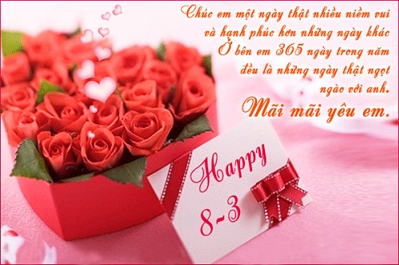
- Chả có quà gì tặng em đây
Chỉ có tình yêu với đêm dài
Đã bao năm rồi anh vẫn thế
Đến ngày này sao lại nhớ cánh hồng xưa
Có thể người ta có món quà
Gói tình yêu thương trong gói nhỏ
Nhưng với anh- chồng em thì lại khác
Tình yêu thương lại gói trọn trong tim
Chắc chắn rồi, vợ sẽ là người luôn hiểu
Tại vì sao, chồng chả giống người ta
Ừ thế đấy! chồng là người thế đấy
Giống người ta chắc chẳng phải là Mon
Trời vừa chuyển canh sao chả thấy
Chỉ thấy trong lòng một tình yêu
Ngoài cửa sổ là bóng đêm dày đen đặc
Không lấp được ngọn lửa tình trong anh
Mãi nhé em, ngọn lửa tình không tắt
Trọn đời yêu, ôi vợ của anh
Cùng vượt qua mọi khó khăn cuộc sống
Sống trọn đời chỉ với một tình yêu!!!!!
- Anh muốn vì em
Anh muốn làm điều gì đó cho em.
Làm nhiều hơn những gì anh có thể.
Anh biết con người anh nhỏ bé.
Nhưng tình này sẽ mãi chẳng đổi thay.
Anh muốn làm gì đó hôm nay.
Để bù đắp buồn đau hôm qua ấy.
Anh muốn vì em như chính vì anh vậy.
Sẽ quan tâm chăm sóc em từng ngày...!
Kìa em ơi!em có thấy!
Tình yêu này đang cháy mãi vì em..!
- 2. Phút yêu đương đã đến thật nồng say
Hạnh phúc tới nhẹ nhàc như cơn gió
Anh thẫn thờ nhìn người yêu bé nhỏ
Một tình yêu nay đãn có trong tay
Trái tim ta nay cùng chung nhịp đập
Hòa lời ca và nỗi nhớ dịu dàng
Anh có em ngỡ ngàng từng hơi thở
Những bình yên nay đã trở về
Hãy bên anh khi cuộc sống sang trang
Lòng thao thức khi tình yêu vẫy gọi
Oan ức chìm sâu vào dĩ vãng
Anh sẽ viết cả mươn lời chò đợi
Nay có em hanh phúc ở bên đời
- "Trăm năm trong cõi người ta".
Tấm thân phụ nữ đã là tướng gia.
Một mình gánh vác việc nhà.
Việc không tên, tuổi, thêm đà việc con.
Sức tuổi trẻ, lúc còn son.
Xe hoa một chuyến, sang sông theo chồng.
Đời con gái, nhiều ước mong.
Mong sao lấy được người chồng thương yêu.
Cùng nhau chung sức sớm, chiều.
Xây lên hạnh phúc, thêm nhiều ước mơ.
Giấc mơ ấy, không phải mong là có.
Thời gian như gió lướt, mây trôi.
Quay đi ngoảnh lại thôi rồi.
Tóc sương điểm bạc, đồi mồi màu da.
Thêm đàn con nhỏ, vắng cha.
Hai vai nặng gánh tề gia, việc đời.
Vẫn vui tươi, vẫn yêu đời.
Vẫn lòng chung thuỷ, không lời oán chi.
Sớm, khuya vất vả chỉ vì.
Vì chồng, con cái xá gì gian nan.
Hoa tươi, tươi mấy cũng tàn.
Xuân thì biết mất, da nhăn hiện về.
Hỡi ai, ai vẫn mải mê.
Đông, Tây, Nam, Bắc nhớ về mẹ yêu.
Lòng mẹ hiền không lời nào tả hết.
Tình yêu con như vũ trụ bao la.
Vòng tay mẹ hơn vạn, vạn lời ca.
Chỉ bên mẹ mới là, là xuân thôi.
- 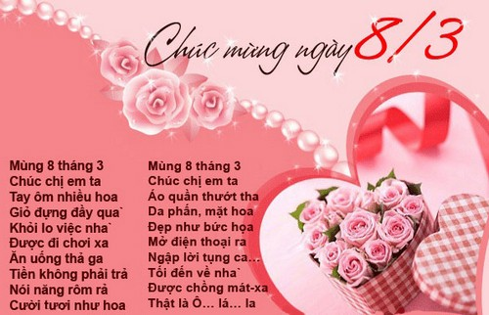
- Nếu thế giới không có đàn bà
Hàng tỉ đàn ông sẽ chết già
Ai làm đối tượng cho ông ghẹo
Khi có cô nào õng ẹo qua
Nếu thế giới không có đàn bà
Ai sẽ thay ông gánh việc nhà
Quạt nồng ấp lạnh ai chu tất
Nuôi cả đàn con cũng chẳng la
Nếu thế giới không có đàn bà
Thì các ông ở đâu mà ra
Mồng tám tháng ba ông nên nhớ
Mang tặng mỗi bà một đoá hoa.
- Chúc mừng ngày 8 tháng 3
Vui lòng phụ nữ, chết quà đàn ông
Chị nào tốt số, có chồng
Ngày này thong thả vì ông đã làm
Chị nào vất cả gian nan
Ngày này thui thủi vì chàng có đâu
Nhưng mà đừng có vội rầu
Luôn luôn có đám mày râu tặng quà
- Một ngày anh làm vợ
Ngày ấy sẽ trôi qua,
Em cứ ngồi ngắm hoa,
Em cứ ca cứ hát,
Anh sẽ lo rửa bát,
Anh sẽ lo quét nhà,
Anh sẽ lo giặt là,
Em uống gì anh pha,
Chợ gần hay chợ xa,
Anh lần ra được hết.
Món em ưa anh biết,
Em cứ chờ mà xem.
Em đánh phấn xoa kem,
Anh nhặt rau vo gạo.
Em ung dung đọc báo,
Anh tay nấu tay xào.
Anh tự làm không sao.
Đừng lo gì em nhé!
Tà áo em tuột chỉ,
Đưa anh khâu lại giùm.
Nho anh mua cả chùm,
Buồn mồm em cứ nếm.
Bạn gái em mà đến,
Cứ vô tư chuyện trò.
Anh tắm cho thằng cu,
Rồi anh ru nó ngủ.
Màn hình bao cầu thủ,
Nghe em hét “vào rồi”.
Hết một ngày em ơi!
Hai tư giờ thôi nhé!
Một ngày anh làm vợ!
Một ngày em làm chồng
- Mùng 8 tháng 3
Chúc chị em ta
Tay ôm nhiều hoa
Giỏ đựng đầy quà
Khỏi lo việc nhà
Được đi chơi xa
Ăn uống thả ga
Tiền không phải trả
Nói năng rôm rả
Cười tươi như hoa
Mùng 8 tháng 3
Chúc chị em ta
Áo quần thướt tha
Da phấn, mặt hoa
Đẹp như bức họa
Mở điện thoại ra
Ngập lời tụng ca…
Tối đến về nhà
Được chồng mát-xa
Thật là Ô… lá… la!

